**Техническое описание проекта по курсу ООАД**

**Komugi**

**Студенты ФИТ НГУ**

**Бородин А.М.**

**Пронина В.А.**

**группа 19205**

**Версия 2.2.8**

**Содержание**

Введение **3**

Цель 3

Область действия 3

Определения и сокращения 3

Ссылки 3

Краткое описание 3

Предметная область проекта **3**

Существующие проблемы 4

Предполагаемое решение 4

**Требования к программному решению** **4**

Роли 4

Функциональные требования для роли “Пользователь” 4

Авторизация 4

Функциональные требования для роли “Авторизованный пользователь” 4

Оповещение 4

Статистика 4

Нефункциональные требования 4

**Обзор архитектуры** **5**

Компонентная модель системы 5

Компонент 1 5

Компонент 2 5

Компоненты сторонних производителей 5

Схема развертывания приложения 5

**Допущения и ограничения** **5**

**Известные проблемы** **5**

Невысокая производительность приложения 6

**Техническое описание проекта по курсу ООАД**

# **Введение**

## **Цель**

Данный документ представляет собой техническое описание проекта *Komugi* и содержит основные требования к разрабатываемой в рамках проекта программной системе и описание архитектуры программного решения.

## **Область действия**

Документ разработан в рамках проекта *Komugi* на основе стандартного шаблона *Inteks SEP* и предназначен для использования студентами ФИТ и преподавателями курса ООАД.

## **Определения и сокращения**

**Таблица 1: Определения и сокращения**

|  |  |
| --- | --- |
| **Термин** | **Описание** |
| *Time management* | Технология организации времени и повышения эффективности его использования |
| *Deadline* | Крайний срок, к которому должна быть выполнена задача |

## **Ссылки**

В тексте содержатся ссылки на следующие документы:

1. <Имя файла документа>, v<версия> - <описание документа>

Ссылки приводятся в виде [N], где N – номер документа в вышеприведенном списке.

## **Краткое описание**

Содержание данного документа построено таким образом, чтобы дать ответ на следующие вопросы:

* Какие проблемы предметной области должен решать будущий программный продукт
* Посредством какой функциональности системы будут достигнуто решение проблем предметной области
* Какова архитектура программного решения

Описание предметной области и проблем, для решения которых предназначен будущий программный продукт, приведены в разделе 2.

Раздел 3 содержит описание требований к программному решению, раздел 4 – описание архитектуры выбранного решения.

# **Предметная область проекта**

*Тайм-менеджмент* позволяет достигать поставленных целей и является неотъемлемой частью успешной учёбы. Рациональное использование своего времени – отправная точка для продуктивности и возможности быть успевающим студентом. Учёт посещаемости и выполнения заданий дает наглядное представление об успеваемости студента.

## **Существующие проблемы**

Существующие приложения, которые осуществляют контроль выполненных задач и времени на их исполнение, не реализуют всю желаемую функциональность, либо делают это в неудобном формате. Отсутствует возможность отслеживать свой прогресс, выполненных заданий за курс, а также посещаемость лекций/семинаров, нет конечной статистики. Решение проблемы можно осуществить с помощью разработки эффективного и удобного для использования студентом интерфейса.

## **Предполагаемое решение**

Необходимо оповещать пользователя о каждой из поставленных задач, разработать дизайн, позволяющий наглядно продемонстрировать прогресс и посещение учебных занятий, а также ввести статистику выполненных/просроченных задач.

# **Требования к программному решению**

Данный раздел описывает требования к программной системе, разрабатываемой в рамках проекта *Komugi.*

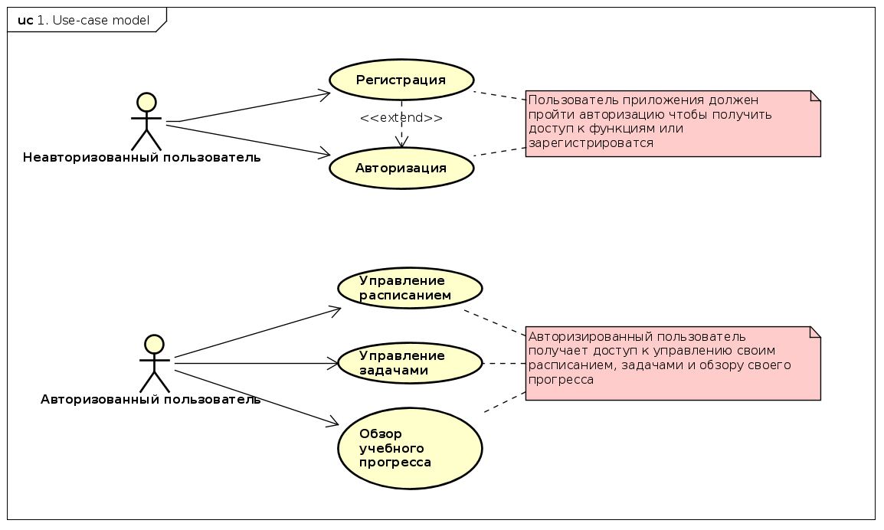

## **Роли**

Роль - это что-то (например: другая система) или кто-то (например: человек) вне системы, которые взаимодействуют с ней. В предлагаемой к разработке системе идентифицированы следующие роли:

1. Неавторизованный пользователь – имеет возможность создать свой профиль или войти в уже существующий.
2. Авторизованный пользователь – использует функциональность приложения.

## **Функциональные требования для роли** “Неавторизованный пользователь”

### Авторизация - предоставление доступа к профилю и всем имеющимся в нем данным.

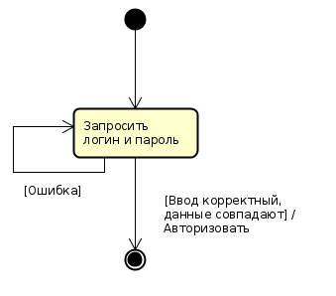

* Регистрация - создание нового профиля.

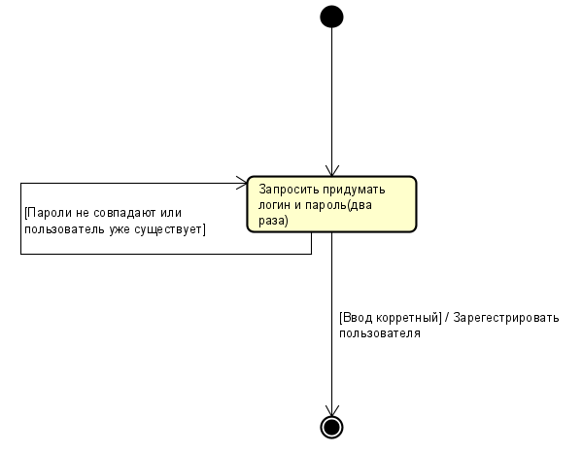

## Функциональные требования для роли “Авторизованный пользователь”

* Управление расписанием - получение информации о расписании, его изменение или удаление.

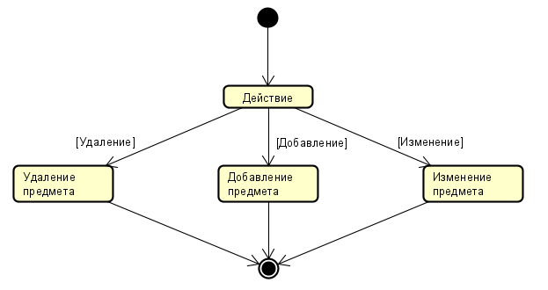

* Управление задачами - получение информации о задачах, их изменение или удаление.

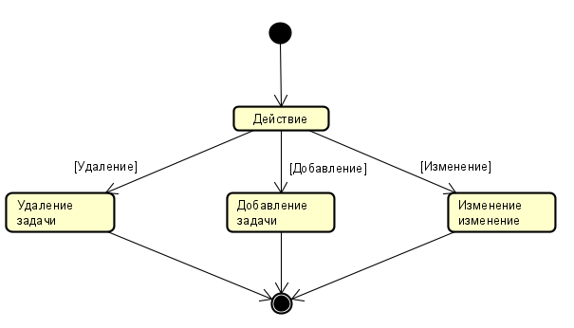

* Обзор учебного прогресса - получение статистики по выполненным задачам, посещенным занятиям.

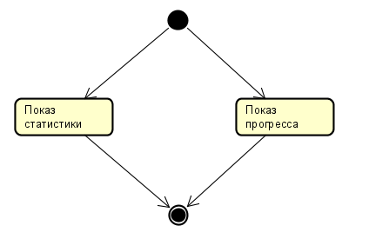

## **Нефункциональные требования**

**Производительность:**

Требование к малым задержкам по времени на любую транзакцию.

**Поддерживаемость:**

Возможность использовать приложение в большинстве современных браузеров.

# **Обзор архитектуры**

Этот раздел описывает архитектуру системы.

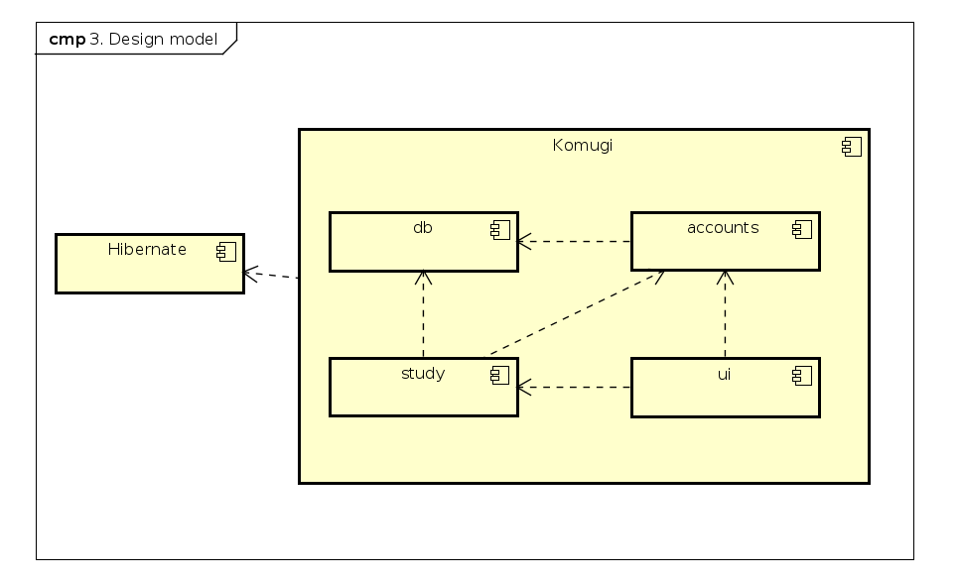

### **Компонентная модель системы**

#### UI

Этот компонент содержит классы, реализующие пользовательский интерфейс, а именно способы просмотра событий/меню и переключения между ними.

#### Study

Этот компонент содержит классы, реализующие сбор данных и его обработку для высчитывания статистики, а также работа с данными конкретного пользователя.

#### Accounts

Этот компонент содержит классы, реализующие авторизацию и регистрацию пользователя в приложении.

#### DB

Этот компонент содержит классы, реализующие исполнение запросов в базе данных.

### **Компоненты сторонних производителей**

4.1.2.1 Hibernate

Хранение и управление данными.

### **Схема развертывания приложения**

[Здесь приводится Deployment diagram - диаграмма развертывания системы, со связями между узлами и указанием способа связи (протокола). На диаграмме обязательно указать, какие компоненты находятся на том или ином узле]

# **Допущения и ограничения**

*[Краткое описание допущений, которые подразумевает данный проект, и любых ограничений (например, по бюджету, участникам, требуемому оборудованию, срокам и т.п.), накладываемых на его выполнение.]*

Пример: При разработке проекта принято допущение, что число транзакций в единицу времени значительно (более чем в 10 раз) снижается в ночное время, что позволяет в период с 01:00 до 6:00 производить автоматическое обновление программного обеспечения системы, требующее полной перезагрузки и остановки сервиса на период до 5 минут.

# **Известные проблемы**

Ниже приводятся известные на данный момент проблемы и недоработки выработанного программного решения, а также возможные пути их устранения в последующих итерациях проекта.

## **Невысокая производительность приложения**

|  |  |
| --- | --- |
| **Проблема** | Производительность приложения экспоненциально деградирует при общем числе пользователей выше 10000 и числе одновременных сессий выше 100. |
| **Ранг** | 10 (высокий) |
| **Влияние на проект** | Невозможность использования системы при числе пользователей более 10000. |
| **Пути решения** | Кластеризация веб-сервера и сервера базы данных, а также применение load balancer в точке маршрутизации запроса к веб-серверу. |

**Лист регистрации изменений**

|  |  |  |  |
| --- | --- | --- | --- |
| **Дата** | **Версия** | **Описание** | **Автор** |
| 12.09.2021 | 1.0.0 | Заполнен Vision проекта, расписана роль и функциональные требования к ней | Пронина В.А. |
| 16.09.2021 | 1.1.0 | Изменение Vision и функциональных требований | Пронина В.А |
| 05.10.2021 | 1.4.2 | Завершена 3 секция и начато заполнение 4 секции. | Бородин А.М |
|  |  |  |  |
|  |  |  |  |

**Лист регистрации проверок**

|  |  |  |  |
| --- | --- | --- | --- |
| **Дата** | **Версия** | **Описание** | **Автор** |
| 16.09.2021 | 1.1.0 | Приняты Vision и роли | Андреев А.В. |
| 7.10.2021 | 1.4.2 | Приняты Анализ и Дизайн | Андреев А.В. |
| 2.12.2021 | 2.2.8 | Принята реализация | Андреев А.В. |
|  |  |  |  |
|  |  |  |  |